**AHŞAP OYUN GRUBU TEKNİK ŞARTNAMESİ**

**GENEL ÖZELLİKLER**

1. Çocuk oyun elemanlarında kullanılan eğimlerde kesinlikle dik ve sivri yüzey bulunmayarak tüm köşe eğimleri ahşaplarda planyalanacak ve metal borularda eğme makinelerinde gerçekleştirilecektir.
2. Ürün et kalınlığı malzemenin basınca ve sürtünmeye maruz kalan noktalarında minimum ≥ 6 mm, herhangi bir basınca maruz kalmayan bariyer ve gölgelik amaçlı ürünlerde minimum ≥ 4 mm olmalıdır.
3. Oyun grubu üretimi sırasında kaynaklama işleminde gazaltı kaynağı kullanılacaktır.
4. Ahşap malzemeler vakumlu ve basınçlı kazanlarda emprenye edilecek ve kullanılacak ilaç DIN 68800-3’e göre yapılacaktır. Yapılacak çevre dostu emprenye böcek, mantar, her türlü hava şartları ve ahşabın toprak ve kar altında korunmasını sağlayacaktır. Emprenye karışımı Didecylpolyoxetpylammoniumborat %10, bor asidi %8, bakır karbonat %21,53 ve geriye kalanı ise su içerecektir. Kullanılacak ahşaplarda kesinlikle daldırma emprenye, koruyucu boya, dolgu verniği veya cam cila yapılmayacaktır.

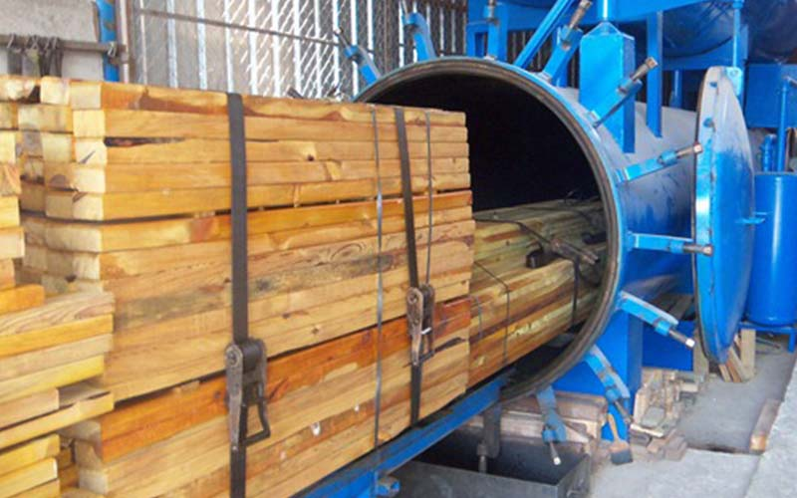 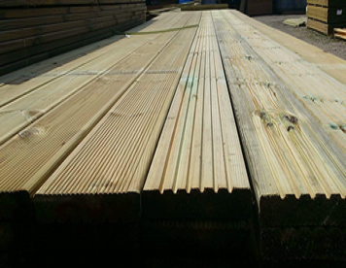

1. Salıncakta kullanılan rulman yatakları kesinlikle ana gövdeye kaynaklı olmayacak, kelepçe sistemi ile monte edilip arıza durumunda rahatlıkla müdahale edilebilecek olmalıdır. Salıncak mafsallarında kapalı çift rulman kullanılacaktır.
2. Açıkta kalan tüm metal boru ağızları plastik kapaklar ile kapatılacaktır.
3. Oyun grubu montaj esnasında kullanılacak olan cıvata-somun dakron kaplama olacaktır.
4. Oyun grubunu meydana getiren bütün aksamların her biri nakliye esnasında yıpranmayı engelleyecek şekilde ambalajlanmış olacaktır.
5. Plastik oyun elemanlarında alçak yoğunluklu lineer polietilen (LLDPE-Lineer LowDensityPolyethylene) kullanılacaktır.
6. Elektriklenmeyi önlemek içinde polietilenin içine anti statik madde ilave edilecektir. Bu madde kaydıraktan kayma esnasında meydana gelen statik elektriği önlemektedir. Elektriklenmeyi önlemek içinde polietilenin içine anti statik madde ilave edilecektir. Bu madde kaydıraktan kayma esnasında meydana gelen statik elektriği önlemektedir.
7. Oyun elemanlarının montajı esnasında elektriklenmeyi önlemek için **katodik toprak kutuplaştırma tekniği** uygulanacaktır.
8. Oyun grubunda kullanılacak olan metal ekipmanlar asitle silme işlemini takriben kumlama işlemine tutularak, metal oksijen ile reaksiyona girmeden renkleri idare tarafından belirlenecek elektrostatik toz boya ile kaplanacaktır.
9. İdarenin arızayı bildirmesine müteakip en geç 24 saat içerisinde müdahale edilecektir.
10. Teknik şartnamedeki ölçülerde -%5 oranında, ağırlıklarda ise -%3 tolerans verilmiş, maksimum ölçüler serbest bırakılmıştır

**AKTİVİTELER**

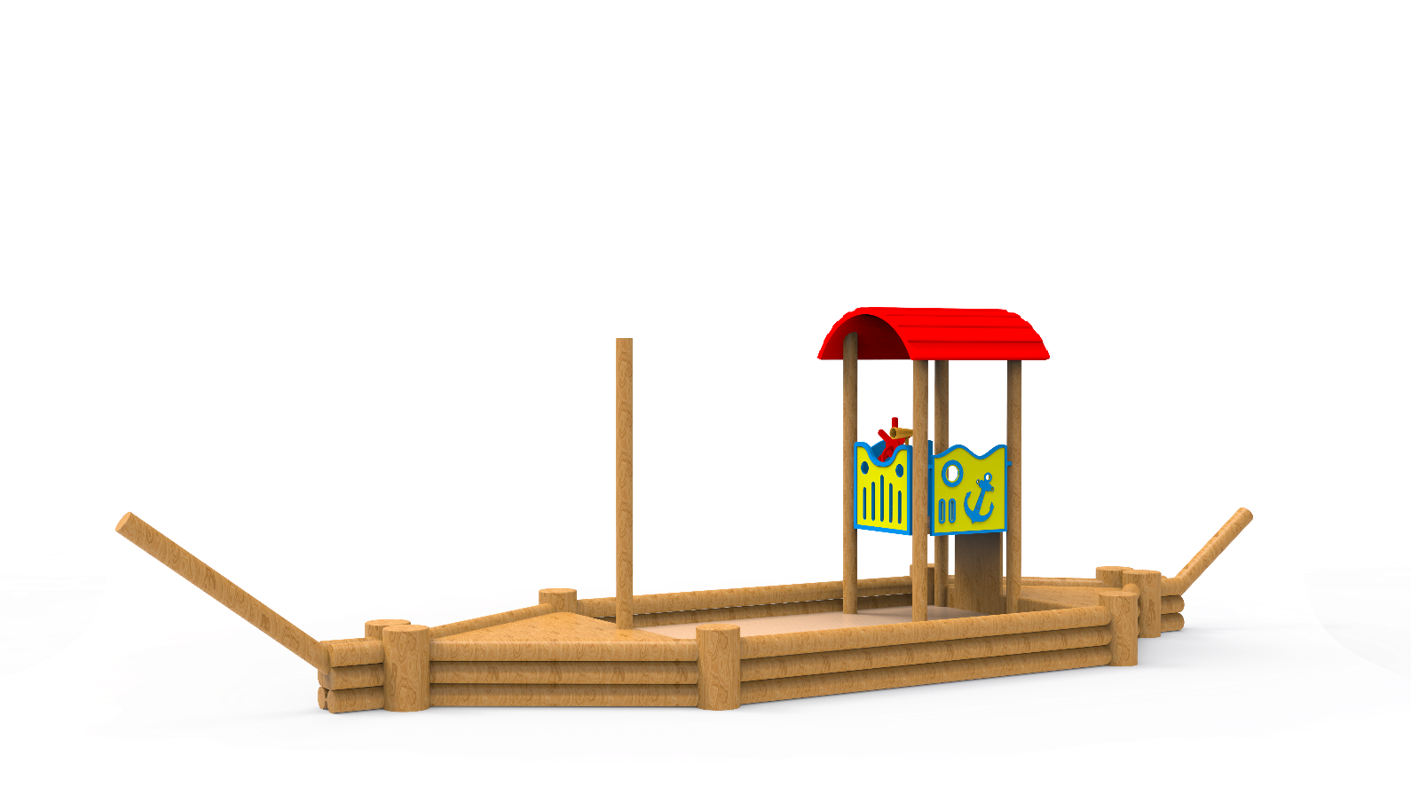

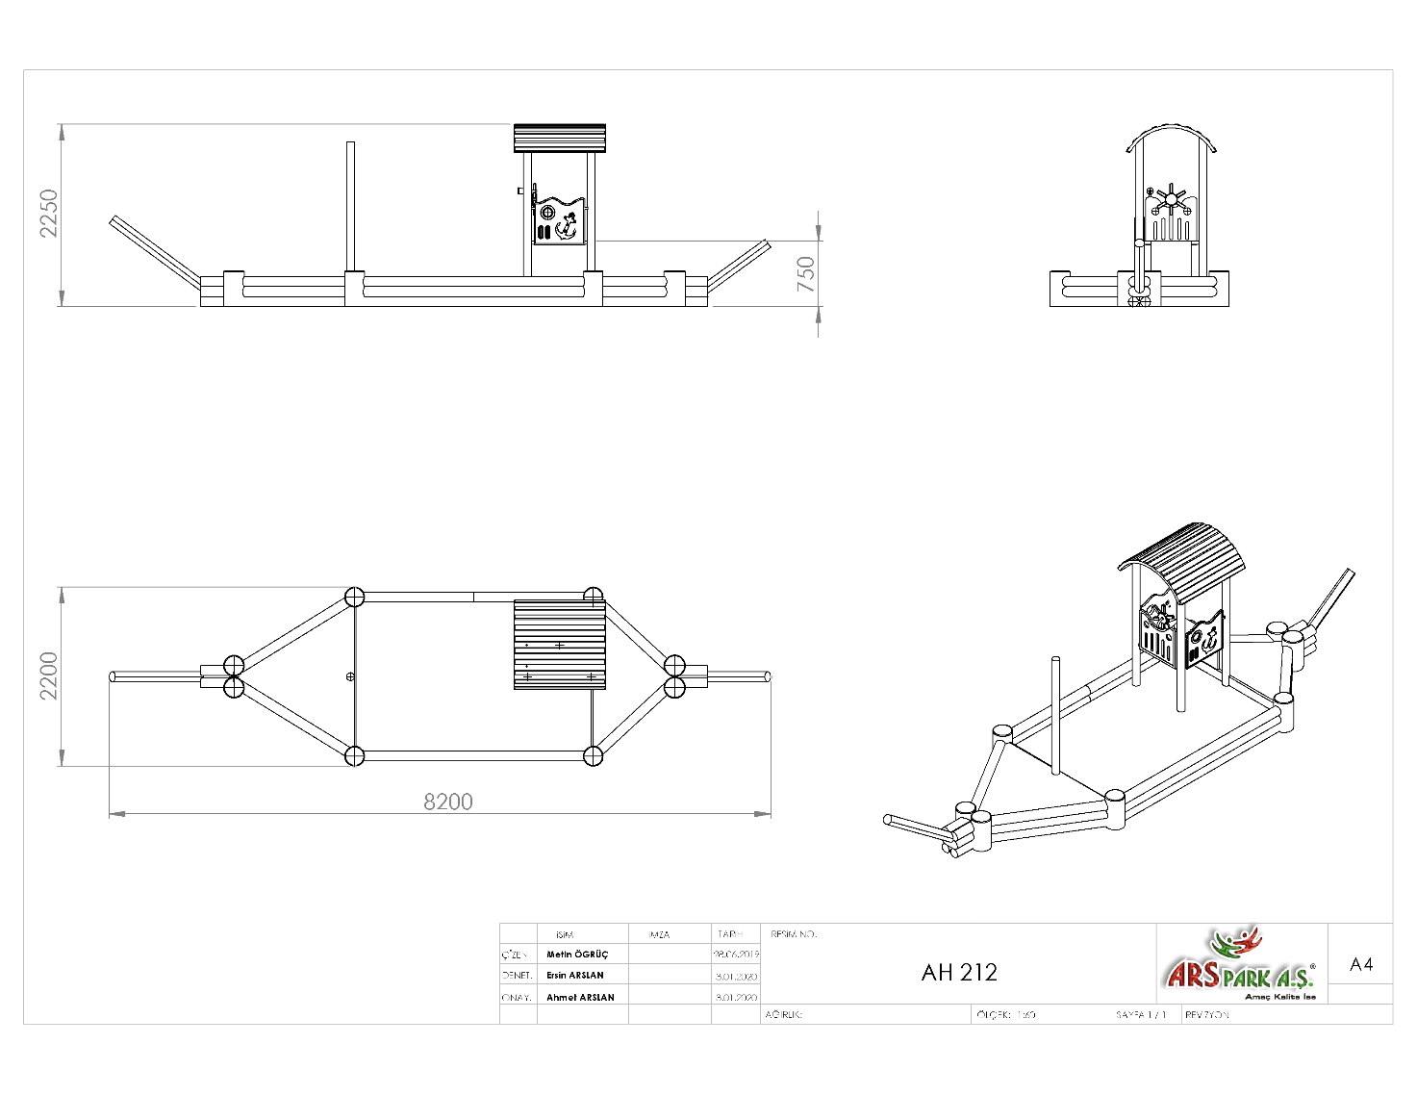

|  |  |  |  |
| --- | --- | --- | --- |
| **SIRA NO** | **ÜRÜN CİNSİ** | **MİKTAR** | **BİRİM** |
| 1 | H:75 Cm Kule | 1 | Adet |
| 2 | Kayık Oyun Evi | 1 | Adet |
| 3 | Pano Korkuluk | 3 | Adet |
| 4 | Ahşap Çatı | 1 | Adet |
| 5 | Dümen | 1 | Adet |
| 6 | Teleskop | 1 | Adet |

**KULE KOLONLARI**

Kule kolonları 90 x 90 mm sarıçam malzemeden üretilecek olup, uzunlukları ise; Aktivitelerde belirtilen kule kolon boylarının çatılı, çatısız ve figürlü olarak yerden yüksekliğine göre hesaplanacaktır.

|  |  |  |
| --- | --- | --- |
| **Kule Kolonu Çeşidi** | **Platform Yüksekliği** | **Kule Kolonu Yüksekliği** |
| H: 100 cm Kule (Çatılı) | 1000 mm | 2800 mm |
| H: 100 cm Kule (Çatısız) | 1000 mm | 2200 mm |
| H: 100 cm Kule (Figürlü) | 1000 mm | 3000 mm |
| H: 150 cm Kule (Çatılı) | 1500 mm | 3300 mm |
| H: 150 cm Kule (Çatısız) | 1500 mm | 2700 mm |
| H: 150 cm Kule (Figürlü) | 1500 mm | 3500 mm |
| H: 200 cm Kule (Çatılı) | 2000 mm | 3800 mm |
| H: 200 cm Kule (Çatısız) | 2000 mm | 3200 mm |
| H: 200 cm Kule (Figürlü) | 2000 mm | 4000 mm |
| H: 285 cm Kule (Çatılı) | 2850 mm | 4650 mm |
| H: 285 cm Kule (Çatısız) | 2850 mm | 4050 mm |
| H: 285 cm Kule (Figürlü) | 2850 mm | 4850 mm |
| H: 470 cm Kule (Çatılı) | 4700 mm | 6500 mm |
| H: 470 cm Kule (Çatısız) | 4700 mm | 5900 mm |
| H: 470 cm Kule (Figürlü) | 4700 mm | 6700 mm |

**AHŞAP ÖZELLİKLERİ**

Ahşap malzemenin cinsi 1.sınıf ithal çam olacaktır. Taşıyıcı dikmeler 90 x 90 mm kalınlığında masif ahşap profiller taşıyıcı konstrüksiyonu oluşturulacaktır. Tomruk halindeki kereste, kullanılacak ölçülere uygun olmak şartıyla şerit testerede biçilerek 100 mm kalınlığında kalas haline getirilir. Bu kalasların kurutma fırınlarında içerisindeki nem seviyesi düşürülür. Fırından çıkarılan malzemeler, planya makinesinde tek yüzeyleri düzeltilerek kalınlık makinesine sürülür. Bu işlemleri sonucu 90 x 90 mm net ölçülerine ulaşan taşıyıcı profiller boylarına göre kesilirler. Ahşapların keskin köşelerinin yumuşatılması ve yüzeyin pürüzlerden arındırılması amacıyla zımpara işlemine alınır. Bu aşamadan sonra bağlantıların yapılması amacıyla bulon hatları ölçülerine göre delinir. Ahşap malzeme üzerinde yapılması gereken tüm imalatları bittiğinde malzeme vakum emprenye işlemine geçilir ve işlem bitiminde verniklenir.

**AHŞAP KARE PLATFORM**

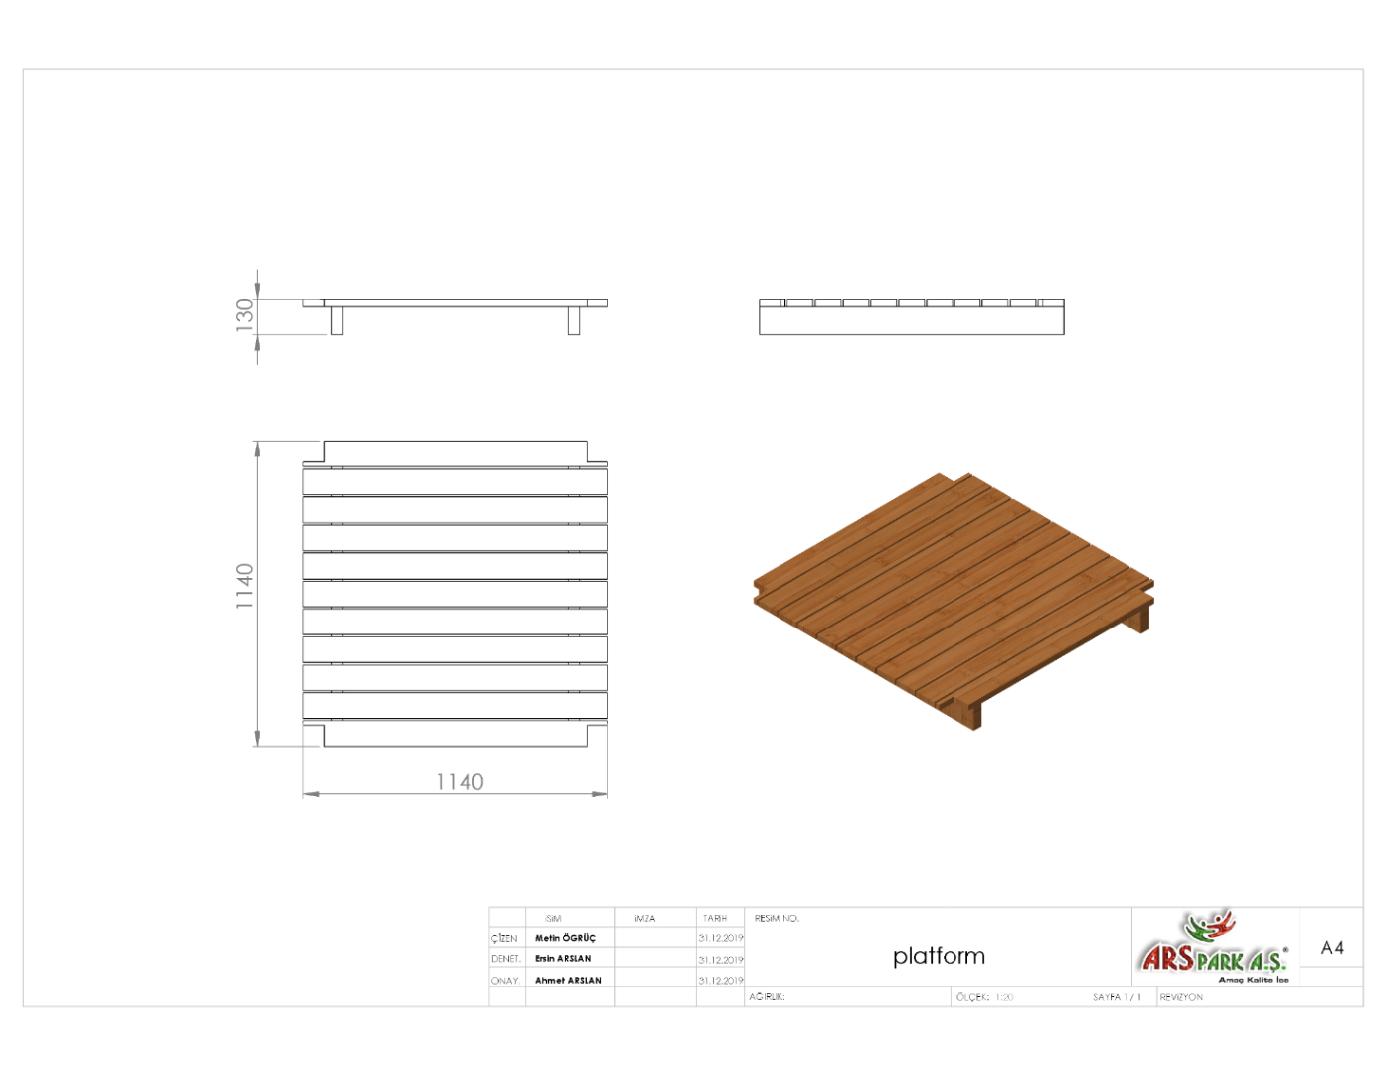

1140 x 1140 x 130 mm ölçülerinde üretilecek olan ahşap platform malzemenin cinsi 1.sınıf ithal sarıçam olacaktır. 40 mm kalınlığında ve 90 mm genişliğinde 1050 mm uzunluğunda ahşap modüllerin yan yana gelmesiyle platform oluşturulur ve tabanından ayak basma kısımlarında kullanılan platform boyunca birbirine paralel olarak yerleştirilen keresteler ile en az 3 noktadan desteklenecektir. Platformun sivri kenar ve köşelerinde pahlar bulunacak olup sonrasında yuvarlatılarak planya yapılacaktır.

**KAYIK OYUN EVİ**

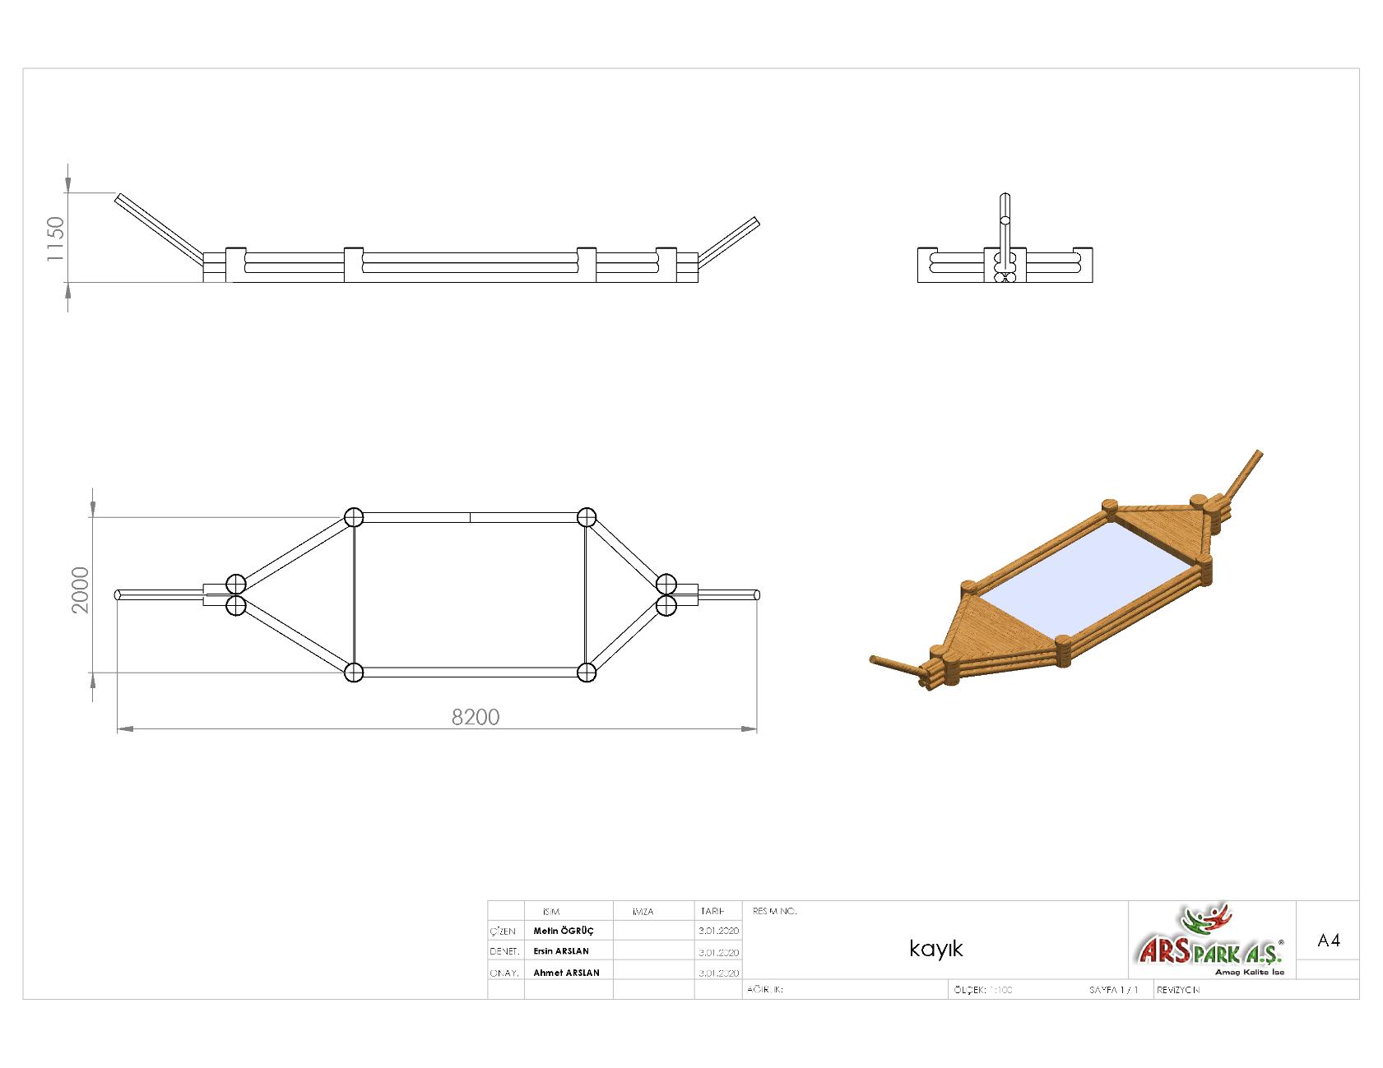

8200 x 2000 x 2000 mm ölçülerinde üretilecek olan kayık oyune evi taşıyıcı dikmeleri Ø200 mm kalınlığında 1.sınıf ithal çam malzemeden oluşacaktır. Taşıyıcı dikmeler Ø100 mm kalınlığında yatay dikmeler ile desteklenecek olup yine aynı mlazemeden kayık üzerinde ve kenarlarında dikmeler bulunacaktır. Oyun evinin burun kısmında 18 mm plywood malzemeden 150 mm yükseklğinde ek platformlar bulunacaktır.

**PANO KORKULUK**

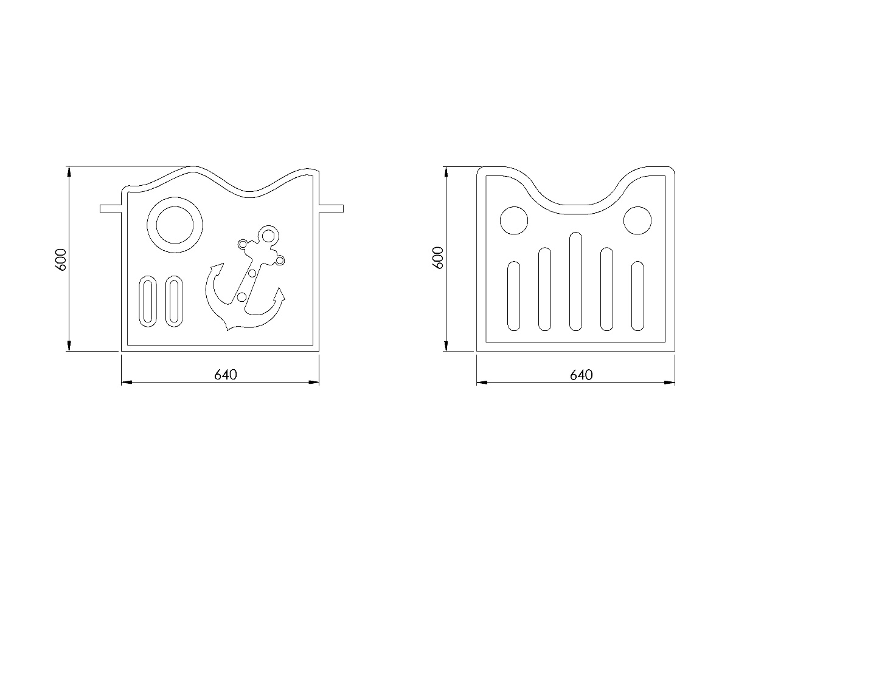

Yüksek yoğunluklu polietilen malzeme 2 renkten oluşan çift katmanlı olarak teknik resimdeki gibi 640 x 600 x 19 mm ölçülerinde üretilecektir.

Ürünler teknik çizime uygun olarak, minimum 19 mm HDPE (yüksek yoğunluklu polietilen) malzemeden konsepte uygun olacak formlarda CNC ROUTER tezgahlar da kesilmelidir Uygun görülen yerlerde min 19 mm HDPE malzeme üzerine aksesuar olarak min. 10mm HDPE konulabilir.

HDPE malzemede kesinlikle ateş yürümezlik özelliği olmalıdır.

Üzerine yapılan işlemeler CNC ROUTER tezgahlarda oyun grubuna uygun eğlenceli hayvan figürleri, İdarenin istemiş olduğu logo veya idarenin istemiş olduğu yazı işlenip yüzeyinde keskin ve sivri alan bulundurmayacak şekilde üretilecek olup, işlemeler kesinlikle folyo, yapıştırma yada şablon üzeri boyama olmayacaktır.

**AHŞAP ÇATI**

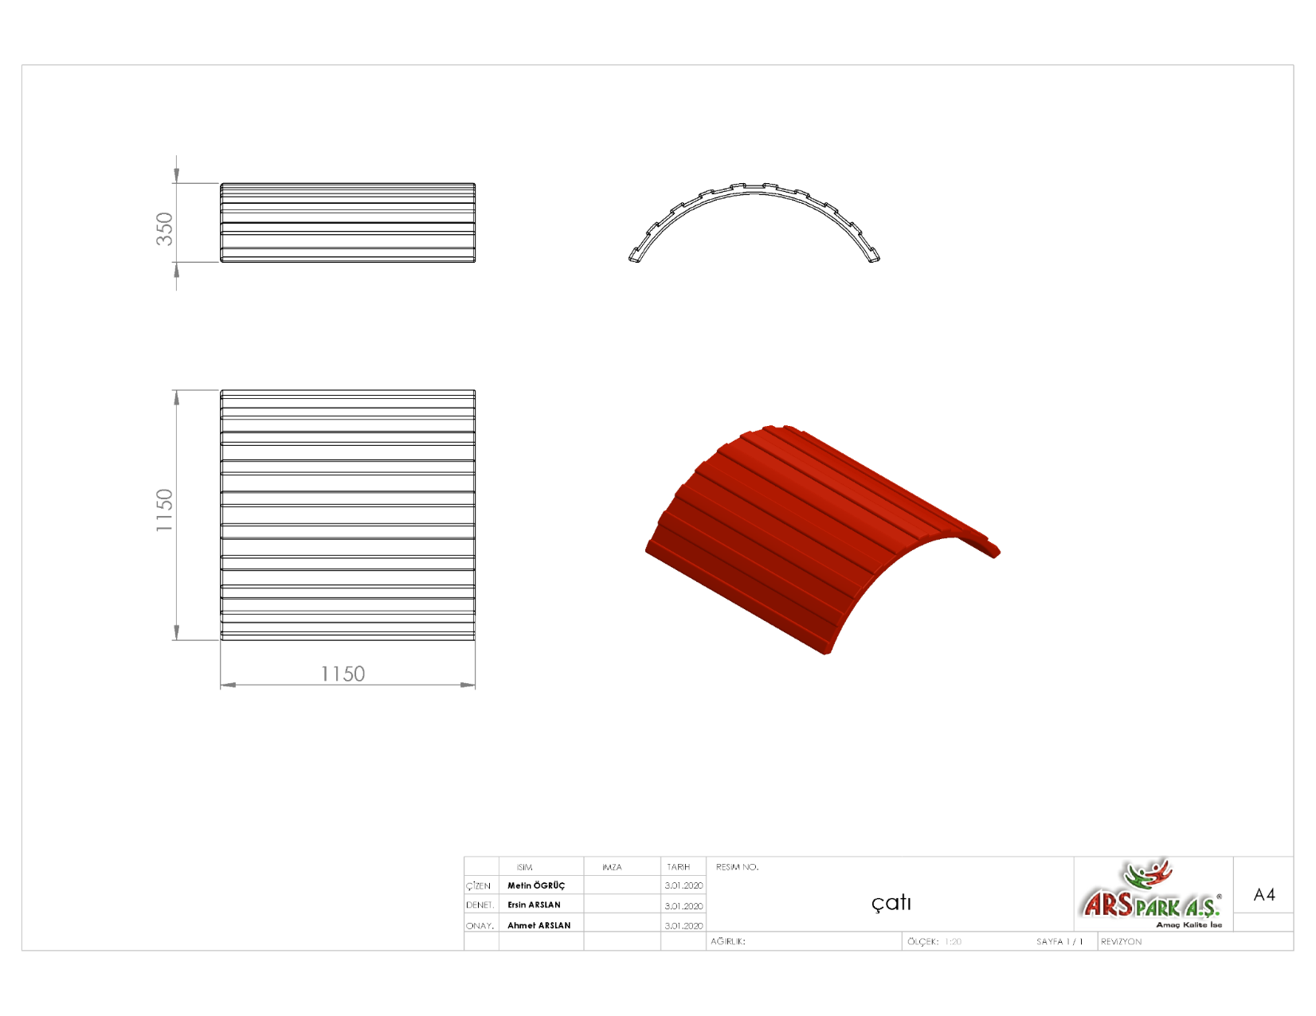

Oyun evinin çatısı 1150 x 1150 x 350 mm ölçülerinde 1.sınıf ithal çam kereste malzemeden üretilecektir. Çatı konstrüksiyonunda minimum 40 x40 x 2 mm kare kutu profil bükülerek üzerine kerestelerin monte edilmesi için kullanılacaktır. Ahşabın ağaç kurtları, mantarları ve güneş gibi ahşaba zarar veren bu etkenlere karşı ahşabın korunabilmesi, mantar ve ağaç kurtlarına karşı etkili yapıda zehir ihtiva eden, fakat insan sağlığına zararsız tahta koruyucuları ile mümkündür. Bu ürünler, yapılarındaki zehir sayesinde ahşapları korurken, içerdiği bağlayıcı sayesinde ahşabın su emmesini engellemesi için ahşap çatı üzerinde ahşap koruyucu su bazlı koruyucu boya kullanılacaktır.

**DÜMEN**

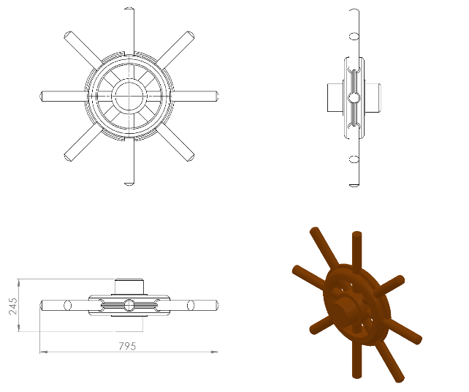

Ø795 mm ölçülerinde olan gemi dümeni oyun elemanı teknik resimde belirtildiği gibi birbiri arasında eksensel 45ᵒ yapacak şekilde 8 adet el tutma yerinden mevcut olacaktır.

Gemi dümeni 1. Sınıf polietilen ham mamulünden rotasyon yöntemi ile çift cidarlı olarak minimum 2500 g ağırlığında üretilecek olup, gemi dümeni figürü kendinden çocukların ilgisini çekecek şekilde canlı renklerden üretilmiş olacaktır.

Dümen figürünün dizaynı teknik resimde belirtildiği gibi gemi dümeni görünümünde, radüslü bir yapıya sahip olup yüzeyinde çocukların yaralanmalarına neden olabilecek keskin ve sivri alan bulundurmayacaktır. Gemi dümeni yüzeyi radüslü tasarımı oluşabilecek rüzgâr gibi dış kuvvetlere karşı yüksek mukavemet özelliği sağlayacak şekilde tasarlanıp, kademeli dairesel feder yapısıyla yüksek mukavemet ve görsel zenginlik sağlayacaktır. Bağlantı elemanları plastik kapaklarla gizlenecektir.

**TELESKOP**

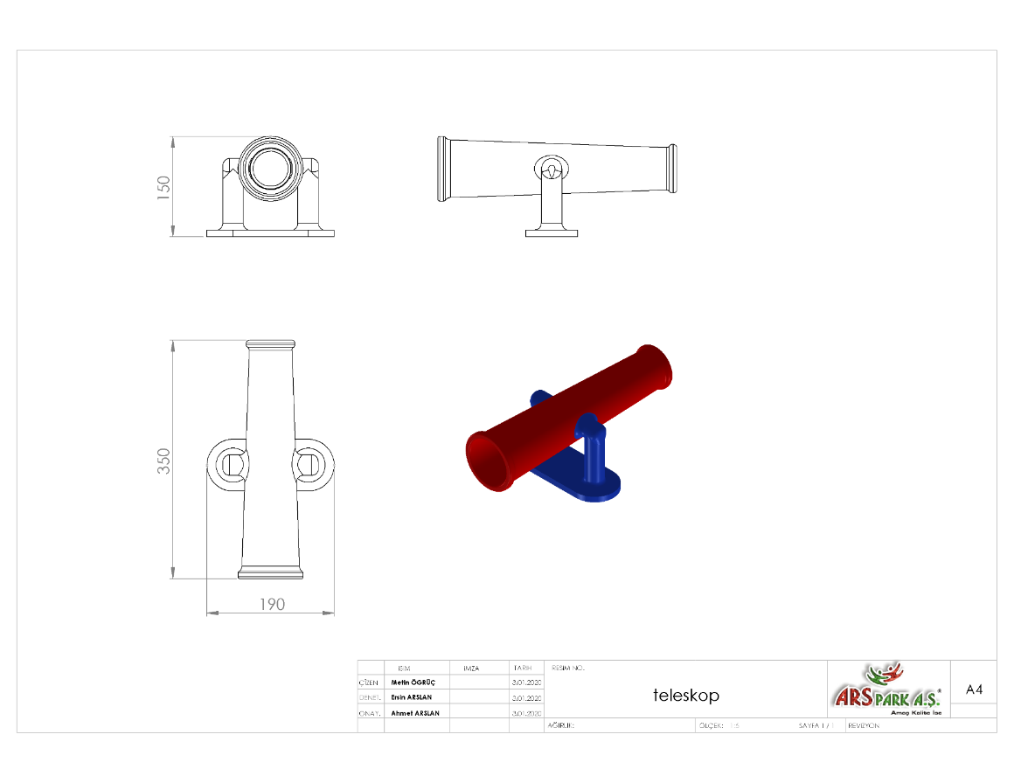

350 mm uzunluğunda üretilecek olan teleskop 150 mm yüksekliğnde olacaktır. Teleskobun küçük olan açıklığı minımum Ø50 mm ölçüsünde olacak ve 2 mm sac malzemeden bükülerek üretilecektir. Ø27 x 2 mm SDM borudan üretilecek olan ayaklarına mil ve rulman sistemi yerleştirilerek teleskobun dikery eksende hareketi sağlanacaktır. Ayaklar minimum 4 mm kalınlıkta özel lazer kesim saca kaynak yöntemiyle birleştirilecektir.